**上海大学 2021 ～ 2022 学年 秋 季学期**

**《计算机网络》**  **课程研讨报告**

报告题目: 移动边缘计算调研

姓名: 胡才郁

学号: 20120134

序号: 19

评分细则:

|  |  |  |  |  |
| --- | --- | --- | --- | --- |
| 排版格式（15%） | 参考文献（15%） | 内容规范（40%） | 总结思考（30%） | 总成绩（100%） |
|  |  |  |  |  |

课程报告评语:

任课教师: 评阅日期:

移动边缘计算调研

**摘要：**随着物联网、5G、工业自动化的兴起，传统的基于云的集中式大数据处理模式已经不能完全满足应用需求，而移动边缘计算越来越发挥出重要的作用，也逐步实现了集中化和智能化。本文就移动边缘计算的定义、框架、优势、应用等四个方面进行了梳理和分析，并提出了作者的一些总结与思考。

**关键词：**边缘计算 MEC 参考架构

1. 绪论

边缘计算是近几年提出的新兴概念，主要思想是将计算设备下沉到数据边缘侧，来补足远端云计算在通信能力方面的不足。如何利用这些边缘计算设备，与工业云平台协同完成相关的计算任务，是工业边缘计算的主要研究目标。

本文主要对边缘计算技术进行系统性的概述和介绍，首先介绍了边缘计算的基本概念，与云计算加以对比，并详细介绍了边缘计算的参考框架。然后对边缘计算技术的优势加以阐述，也介绍了部分基于边缘计算的实际应用。最终，对于边缘计算提出了个人总结思考与见解。

1. 边缘计算的定义
   1. 边缘计算

边缘计算是一种致力于使计算尽可能靠近数据源、以减少延迟和带宽使用的新兴网络理念。使用边缘计算也就意味着在云端运行更少的进程，将这些进程移动到网络边缘，例如用户的计算机、IoT 物联网设备或边缘服务器。

通俗地说，边缘计算是指在用户或数据源的物理位置或附近进行的计算，这样可以降低延迟，节省带宽。

边缘计算的起源是在20世纪90年代。最初，内容分发网络CDN在边缘服务器上部署了服务用来存放视频和网站内容。在21世纪初，边缘计算开始逐步发展，并开始在边缘服务器上部署程序或程序的部分组件，这初步的符合了我们对边缘计算的定义。

* 1. 网络边缘

对于互联网设备，网络边缘指的是设备或包含设备的本地网络与互联网通信的位置。边缘是个比较模糊的术语，例如，可以将用户的计算机或 IoT 摄像头内部的处理器视为网络边缘；但也可以将用户的路由器、ISP 或本地边缘服务器视为边缘。重要的是，网络边缘在地理位置上靠近设备。这一点与源站、云服务器不同，因为这两者可能与它们相互通信的设备相距很远。

* 1. 边缘计算与云计算

在传统的云计算模式下，计算资源和服务通常集中在大型数据中心内，而最终用户则是在网络的边缘访问这些资源和服务。用户访问这些计算资源和服务需要访问数据中心中的数据。这种模式虽然成本更低，并且有更加高效的资源共享能力，但是其也会增加用户使用时的延迟，同时也会浪费部分带宽。

而使用边缘计算的方式，由于计算是在网络边缘进行的，其可以有效的降低计算的延迟。同时，其与数据中心交换的数据由于经过了处理，其只需要传输经过处理的数据，而不用传输大量的原始数据，因此也可以节省带宽。

边缘计算是相对于云计算而提出的概念，可以理解为一种离数据源更近的云计算。云计算最重要的特点是通过虚拟化技术将计算作为一种服务提供。边缘计算与云计算相比，在计算位置上与云计算不同，计算形式类似。在计算位置方面，计算离云端越近，计算设备的性能越强，通信时延越高。计算形式方面，边缘计算与云计算同样可以将计算作为一种服务供其他设备使用。不同的是，边缘设备既可以贡献资源，又可以利用资源。

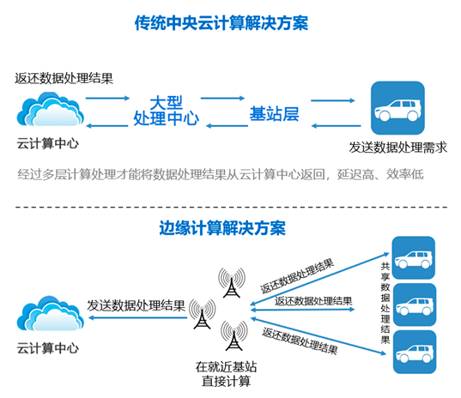

图1 边缘计算与云计算

因此，可以很容易地区分边缘计算和云计算。以智能驾驶汽车为例，如果其自动驾驶辅助系统将大量的原始数据上传到云端集去服务器中做计算，那么这种形式的计算只能算作云计算；如果自动驾驶辅助系统可以通过5G、WiFi、D2D等通信方式，将自已计算的一部分放到APP、微云或者其他边缘设备上进行，那么这样的计算形式可以认定为边缘计算。

1. 边缘计算的基本框架

边缘计算产业联盟与工业互联网产业联盟提出了边缘计算参考框架，如图2所示。边缘计算三层架构模式包括云计算层、边缘层和现场层。

* 云计算层提供智能化生产、个性化定制等应用程序支持，它接收来自边缘层的数据进行分析处理，并且对边缘层和现场设备进行调度优化；
* 边缘层是整个参考框架的核心部分，由边缘管理器、边缘节点、边缘网关、边缘控制器、边缘云、边缘传感器等部分组成，向上支持与云计算层的数据传输，向下支持与现场设备的接入。
* 现场设备层包括传感器等具体设备，通过现场总线或以太网与边缘层进行连接，进行数据流和控制流的交互。

三层架构之间各司其职，彼此通过信息通信交换数据，每个模块具有如今互联网开发中的“低耦合”要求，各个微模块即插即用，并且可替换，架构十分灵活。

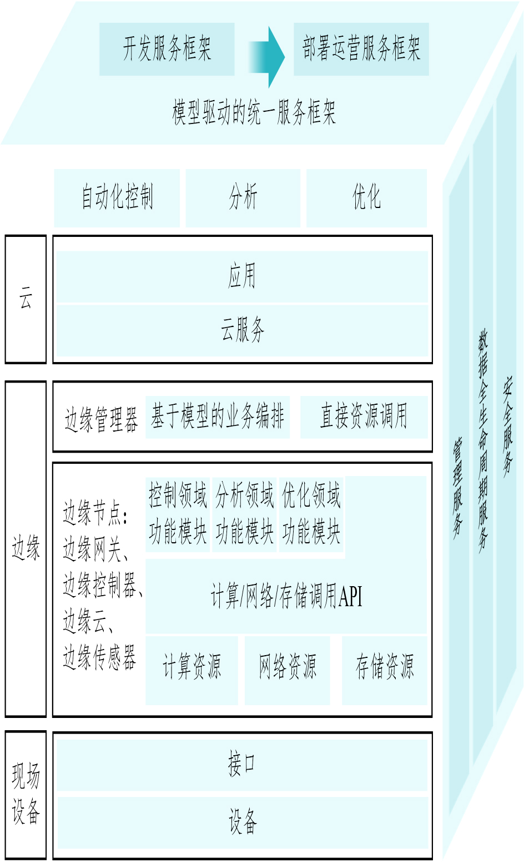

图2 边缘计算参考架构

1. 边缘计算优势
   1. 性能高效

由于边缘计算将计算资源尽可能的靠近终端用户，用户访问资源时的反应速度会在增加，延迟会降低。不少应用需要更快的反应时间，而使用边缘计算代替云计算可以有效的降低反应时间，避免了大量的原始数据回传到云服务器上而造成的带宽占用。

用生活中的场景为例，无人驾驶汽车、人脸识别等对于一般人来说完成这些动作需要大约半秒左右去完成，使用边缘计算能够使得机器能够有与人相近的速度去完成这些任务。

* 1. 故障处理

为了保证用户随时都能够使用提供的服务，对故障的管理是其中重要的一环。如果一个节点发生故障下线，用户应该能够继续访问服务而不收到任何影响。而通过边缘计算，由于其将服务部署在了网络边缘，服务并非是集中在单个数据中心中，而是分布在各地的边缘网络中。任何一个单独的边缘网络能够提供用户服务。因此，即使其中某一个或多个边缘网络发生故障，其可以很快的切换到附近的其他的边缘网络继续为用户提供服务。这为边缘计算带来了很高的可靠性。

* 1. 数据安全

传统的网络中，网络边缘的设备需要将所有的原始数据通过互联网回传到数据中心。在这个过程中，为了保护数据的安全，需要对数据进行加密。然而部分边缘设备是计算性能受限的设备，在上面无法运行复杂的算法，这降低了数据的安全性。

而在边缘计算中，数据是在网络边缘进行处理的，原始数据不在互联网上传输，而是传输到网络边缘的设备上，其是在本地网络上传播的，数据安全相对是可控的。传输到边缘设备后，由于边缘设备的计算性能，其可以运行比较复杂的加密算法来保护数据。

* 1. 隐私拖敏

传统的网络中需要上传所有的原始数据到数据中心。其中存在部分涉及隐私的相关信息也会被一并上传到数据中心进行处理。这可能会造成潜在的隐私泄漏的风险。

而使用边缘计算的方式，涉及隐私的相关信息不会被上传到服务器，而是会在网络边缘的设备上被处理，将相关的隐私信息进行脱敏处理，并将处理好的数据上传到数据中心。这样很大程度保证了隐私不会泄漏。

1. 边缘计算应用
   1. IoT设备

现在出现了越来越多的IoT设备，其回产生大量的数据。如果将原始数据全部上传到云服务器中，其一方面计算的延迟较大，另一方面可能存在隐私、安全等问题。同时，如果互联网连接发生故障，所有的IoT设备无法连接到云服务器，其可能会导致设备发生故障。

而使用边缘计算的方式，计算在网络边缘进行，其具有高速度、低延迟的特点，并且不受外部互联网的影响，具有比较高的稳定性。

* 1. 自动驾驶汽车

自动驾驶汽车上的大量传感器每秒钟会产生大量的原始数据来提供汽车做下一步的动作的依据。如果需要将所有数据发送到云进行处理，则响应时间过长。并且以目前的网络带宽和可靠性，汽车的安全性是存在风险的。因此，其将原始数据在网络边缘进行处理，将处理后的数据再传输到数据中心。通过这种方式，可以尽可能的降低延迟，提升汽车的安全性。

* 1. 更高效的缓存

传统的内容分发网络（CDN）是将网站缓存在全球各地的缓存服务器上，如果用户访问了已经被缓存的内容，则直接从最近的缓存服务器上访问内容而不是服务提供商的服务器。但是如果用户访问了不在缓存服务器上的内容，CDN则需要从服务提供商的服务器上读取内容，这一过程被称为回源。使用了边缘计算的方式，代码是运行在各地的边缘服务器上。因此，所有的资源都可以通过边缘服务器访问到。这避免了传统CDN出现的回源问题，同时保证了访问的低延迟。

* 1. Cloudflare Workers

Cloudflare Workers利用的就是边缘计算的方式。只要将Serverless的代码发布，其就会在Cloudflare位于全球的边缘服务器上被部署。Cloudflare官方宣称从注册到全球部署这一过程只需要不到5分钟，同时，其在全球范围也会有极低的网络延迟。其代码也支持JavaScript、C、Rust等多种语言。

图3 Cloudflare Workers主页介绍

1. 总结思考

边缘计算作为在物联网中被广泛应用的计算范式，将云计算扩展到了网络的边缘，解决了云计算移动性差、地理信息感知弱、时延高等问题以适应于各种应用部署。

关于边缘计算的行业情况请教过我的导师，学院内SCDM数据挖掘实验室的邹国兵老师。邹老师主要研究方向为服务计算，因此对于边缘计算比较了解。边缘计算由于是新兴概念，有些过于“概念化”，比较“虚”，落地较难。

具体对于学生与学校而言，边缘计算实验需要大量的服务器集群资源，因此进行边缘计算方向研究的硬件开销过高。相比较于边缘计算的技术框架，作为学生，更关心边缘计算的研究前景与就业情况，客观来讲，由于边缘计算这个概念比较新，边缘计算落地产品并不算多，互联网企业对于边缘计算方向的人才需求并不算太大，这一点从学术界可见一斑。2016年10月，ACM和IEEE联合举办边缘计算顶级会议(IEEE/ACM Symposiumon Edge Computing），截至目前只举办过六届，第七届将于22年12月举办。由于边缘计算概念新颖，在最新一次的CCF推荐国际学术刊物目录(2019年第五版)中，还找不到SEC会议具体为A、B、C哪一个评级。并且作为计算机专业的学生，选择边缘计算岗位也会和通信工程方向的学生的专业优势来竞争。



图4 第7届SEC会议官网

不过尽管提出较晚，各大ISP也投入了大量资本发展边缘计算。2020年11月，中国联通成立了中国联通算力网络产业技术联盟，将在“联接+计算”领域和全产业链合作伙伴携手并进，共建算力网络生态，推动商业落地，共享转型成果。我国主流运营商还先后发布了《中国联通算力网络白皮书》《算力感知网络技术白皮书》《算力网络架构与技术体系白皮书》等等，边缘计算的发展，也正在快速推进。

参考文献：

[1]郑响萍,蔡海军.云原生在物联网边缘计算中的应用[J].软件工程,2022,25(10):45-49.DOI:10.19644/j.cnki.issn2096-1472.2022.010.010.

[2]付强.云计算与边缘计算协同发展的相关探讨[J].中国设备工程,2022(12):218-220.

[3]金琦,刘宗凡,邱元阳,倪俊杰,杨磊.边缘计算,云服务向多元化应用场景的延伸[J].中国信息技术教育,2022(09):71-76.